Neagu Fabian-Florin

331AB

Maze – README

Ideea de implementare se bazeaza pe algoritmul Follow Wall cu urmarirea peretelui drept.

Diagrama starilor:

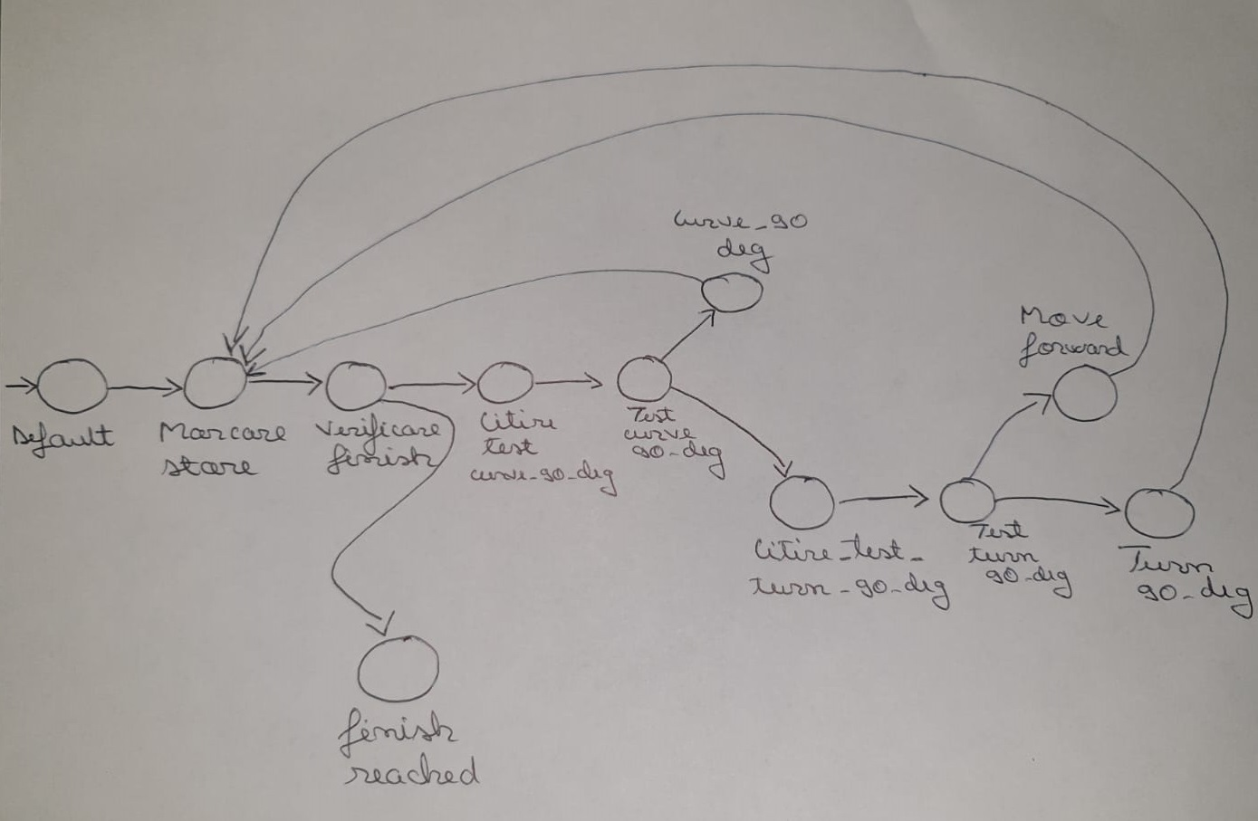

Mai intai se stabilesc variabilele x si y ce au rolul de a retine pe tot parcursul algoritmului care este pozitia la care ma aflu la un moment de timp, dar si variabila directie care memoreaza directia spre care sunt orientat in acel moment de timp.

Initial, in starea default se seteaza coordonatele x si y in concordanta cu variabilele de input ce stabilesc pozitiile initiale si se alege arbitrat o directie de orientare Sud. Pasul urmator este reprezentat de marcarea pozitiei curente cu „2”, iar apoi de verificarea situatiei in care ma aflu la iesirea din labirint sau nu. Daca am ajuns la iesire, merg in starea de finish_reached in care il fac pe done=1.

Daca nu am ajuns la iesire, verific mai intai daca fac curba la dreapta sau nu, adica verific mai intai daca am perete in dreapta mea sau nu. Daca NU am perete in dreapta, schimb directia de deplasare corespunzator(spre dreapta) si fac un pas inainte in directia noua, urmand ca dupa sa ma intorc in starea in care marchez pozitia cu „2”(Marcare_Stare) si sa reiau algoritmul. Deoarece operatia de citire este facuta sincron, voi avea nevoie de Starea Citire_test_curve_90_deg pentru a citi elementul din dreapta mea si de starea Test_turn_0_deg pentru a verifica daca aceste element este pozitie libera( 0 ) sau zid ( 1 ). Daca Este 0(nu mai am perete in dreapta mea) , merg in starea Curve_90_deg, iar daca este 1(am perete in dreapta mea), merg sa testez ce am in fata mea. Daca in fata mea am perete, ma rotesc 90 de grade, dar de data aceasta spre stanga si apoi ma intorc in starea Marcare_stare si reiau algoritmul, iar daca in fata mea nu am perete, fac pasul in fata(in functie de directia in care ma deplasez). Similar, in starea Citire_test_turn_90_deg citesc ce am in fata mea, iar in starea test_turn_90_deg verific elementul din fata mea( daca este 0, fac pasul inainte , adica merg in starea Move_forward, stare ce implementeaza acest lucru), iar daca este 1, ma rotesc pe loc, adica merg in starea ce realizeaza acest lucru(Starea Turn_90_deg)). Obligatoriu, dupa ce am facut pasul in fata sau m-am rotit pe loc, ma intorc in starea marcare_stare, urmand ca in starea urmatoare, si anume Verificare_finish sa verific din nou daca am ajuns la iesirea din labirint sau nu.